清新区校外未成年人心理健康辅导站创文进社区活动——

“和谐家庭、幸福生活”亲子互动活动

亲子活动主要是以亲缘关系为主要维系基础，以孩子们跟家长的互动游戏为核心内容，全方位开放孩子的多种能力，帮助孩子初步完成自然人向社会人过度的一种活动。
为了帮助家庭进一步建立亲密的家庭关系、关注亲子沟通，共创和谐家庭、共建和谐社区，为我市创文助力。我站于2017年1月21日下午，在孩子寒假期间开展创文进社区活动之“和谐家庭、幸福生活”亲子互动活动。
活动总策划：潘惠霞
活动总负责：叶小燕
内容：1、咨询师现场摆摊接受咨询。
2、亲子游戏。
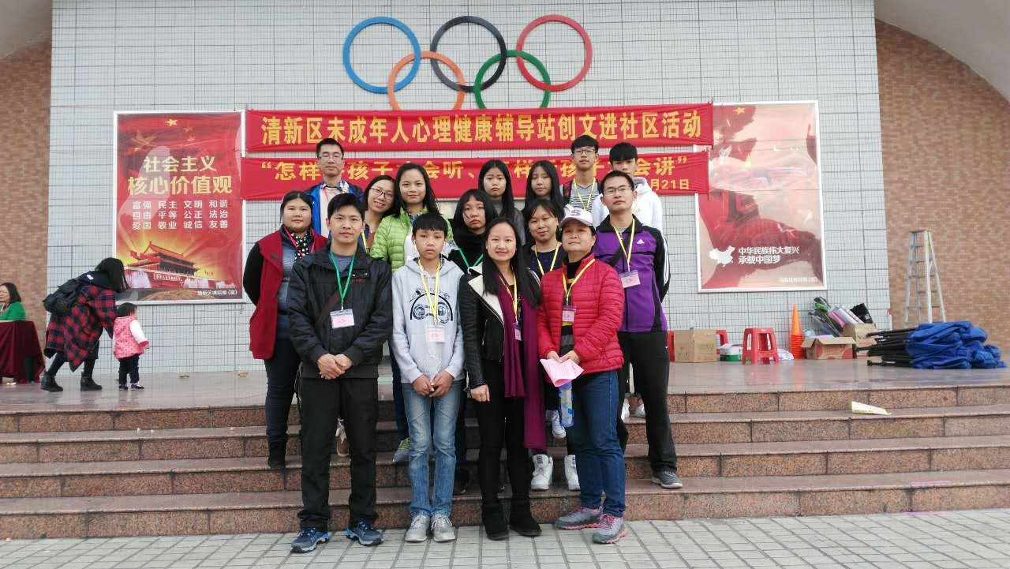
3、现场发放家庭关系、人际交往内容的传单

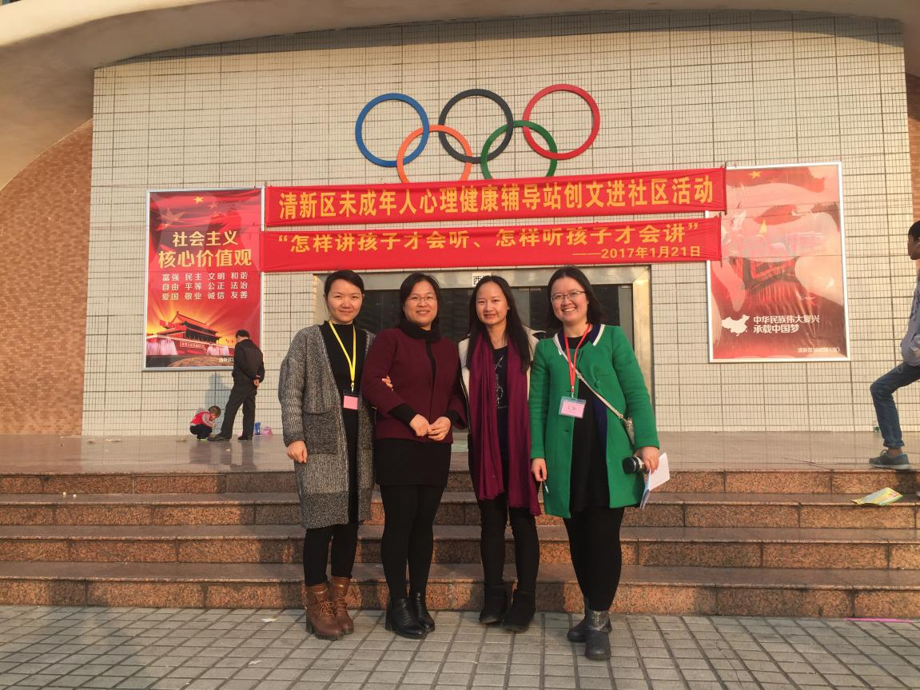

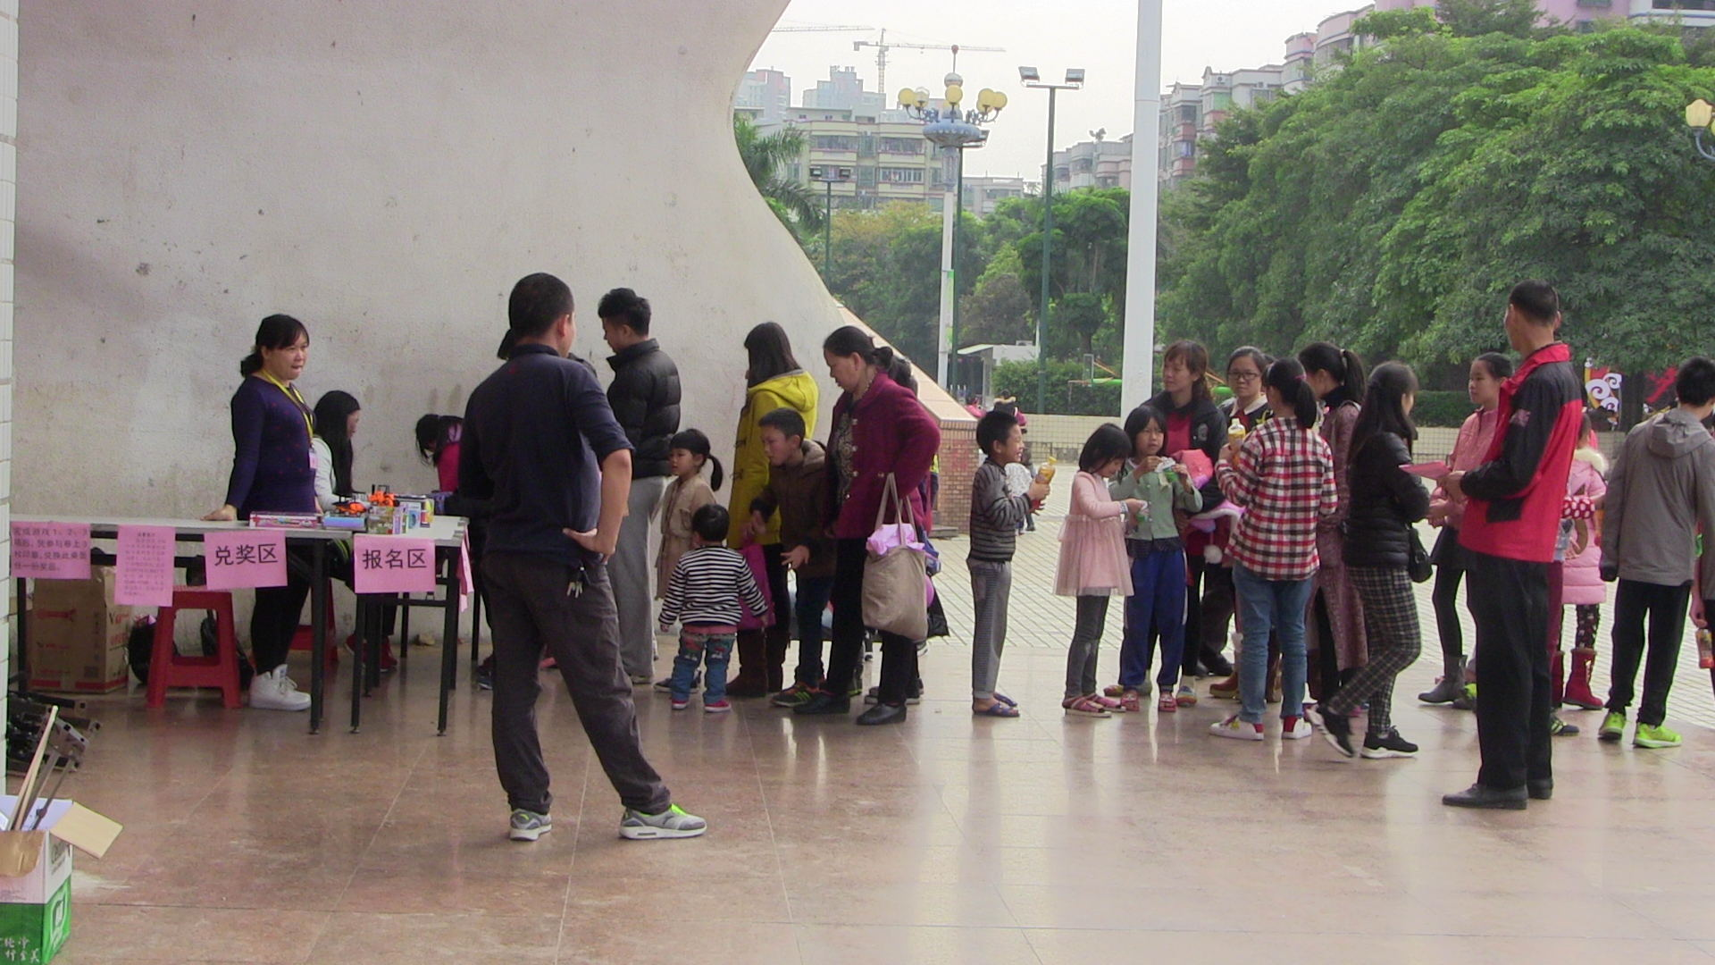
在本次活动中共安排了四个亲子游戏，分别是亲子投篮、一起走、风车转，以及爱传递等。

口哨声一吹响，家长们便迫不及待地带着自己的孩子去排队玩游戏，脸上洋溢着灿烂的笑容。
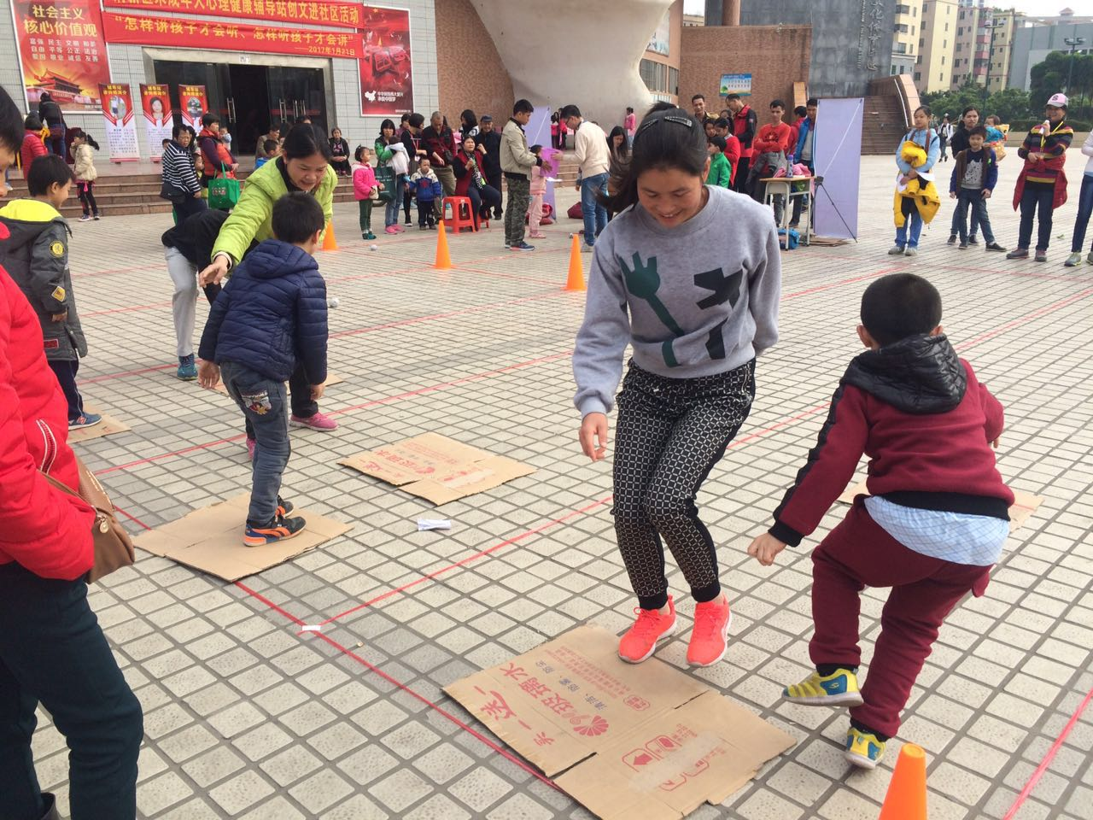
在“一起走”游戏中，部分小孩年龄偏小，比大哥哥大姐姐落后，但是家长和孩子们都没有放弃，一直坚持着，相互鼓舞加油回到终点。

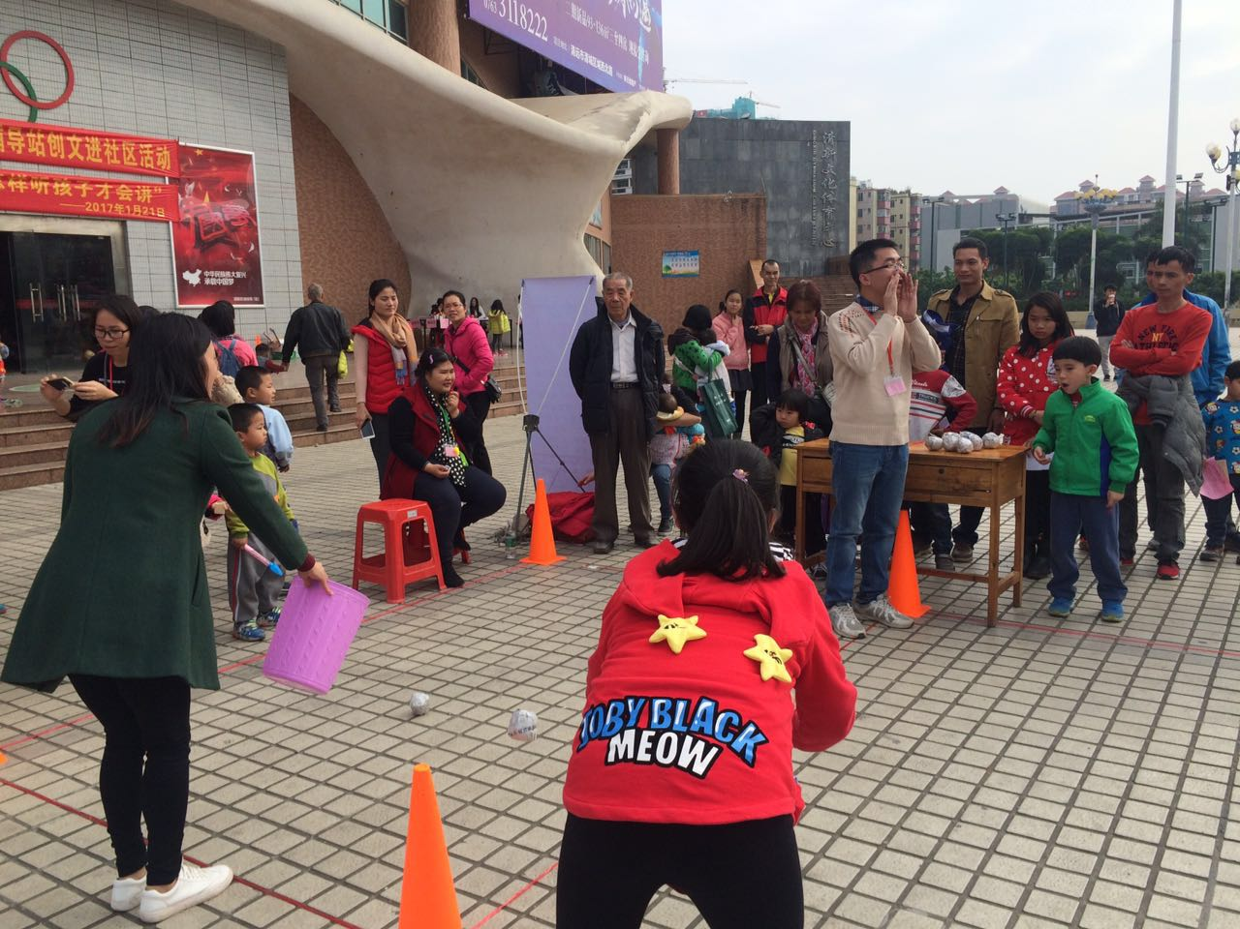
而在“亲子投篮”环节中，有部分小朋友刚开始找不到投篮的要诀，后来在家长以及工作人员的指导下，越来越得心应手，顺利完成任务。

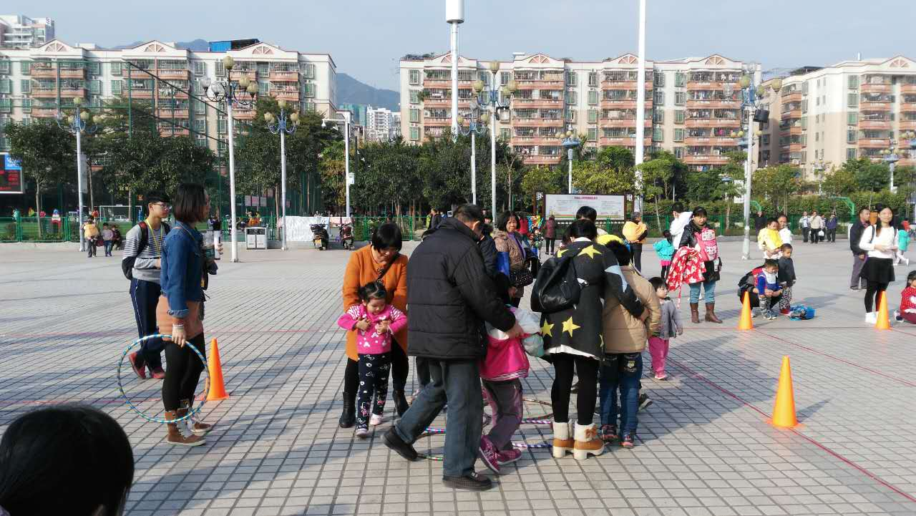
风车转游戏考验的是家庭的默契和注意力、反应能力等。各个家庭合作无间，现场欢声笑语不断。

升级版游戏“爱传递”游戏难倒了很多的家庭，首先是
要求爸爸妈妈和孩子三个人一起完成任务。在游戏中，父母与孩子一起配合完成，增进了亲子间的互动，同时也增进了亲子间的感情。
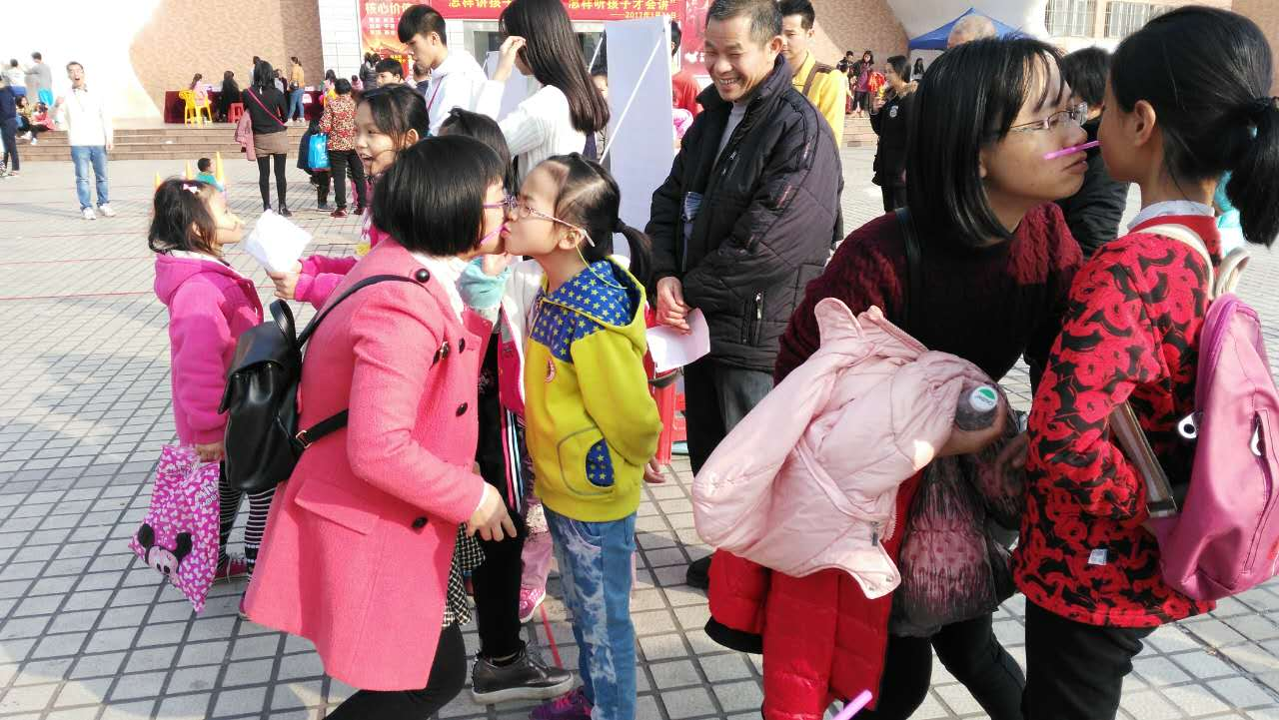

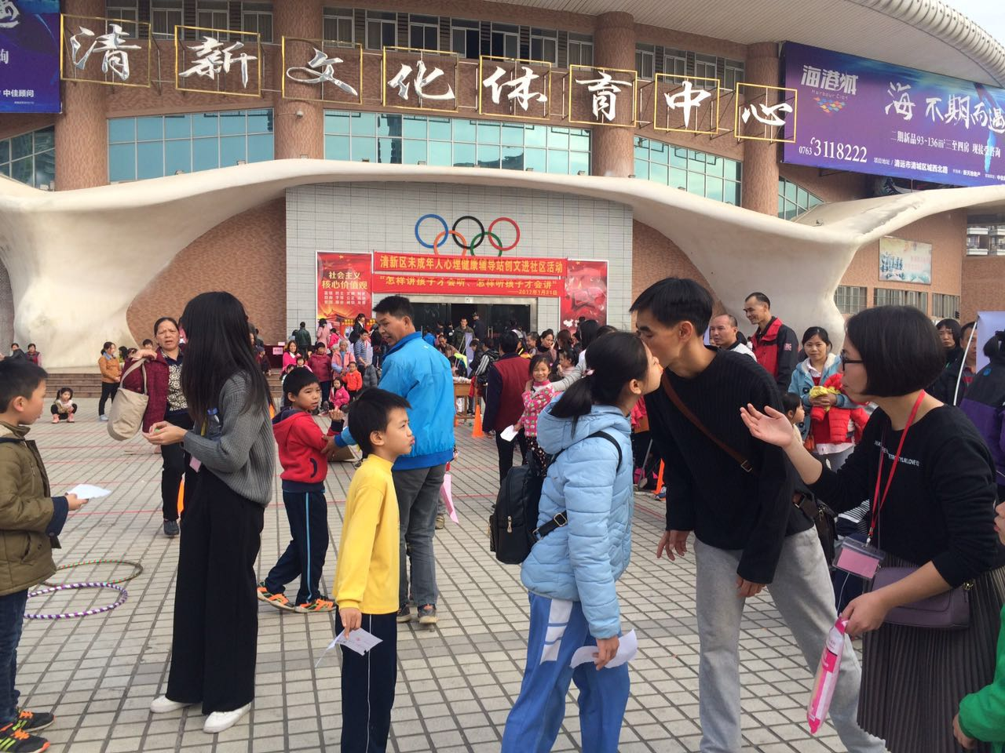

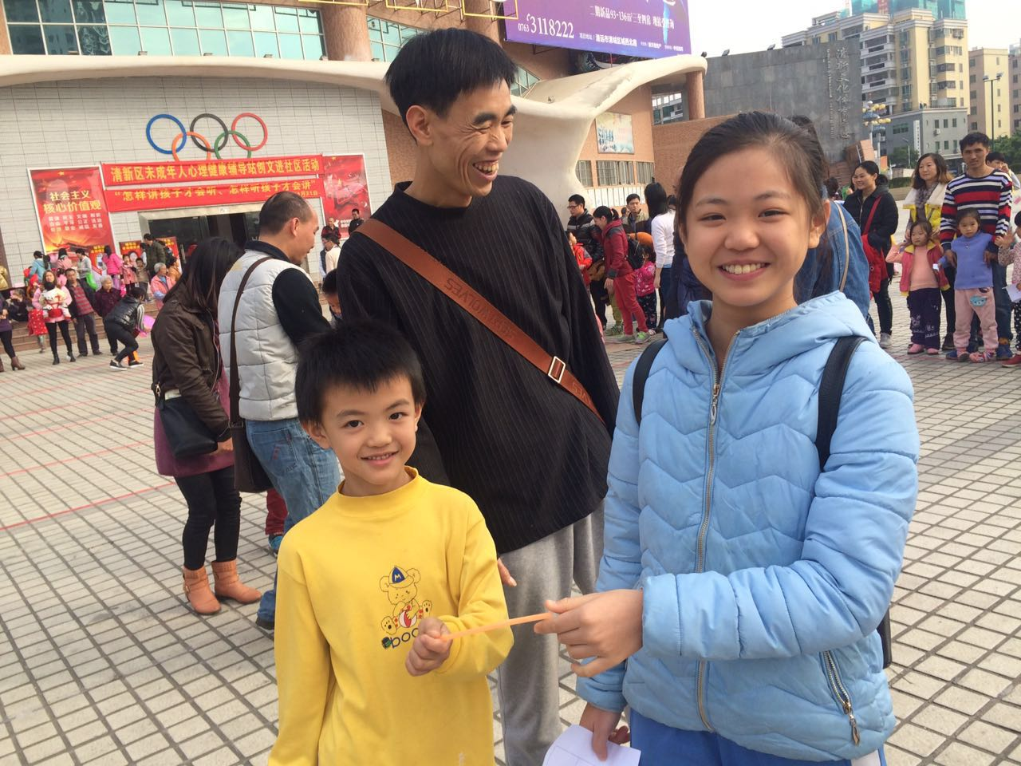
成功了！大家都笑得很开心啊！

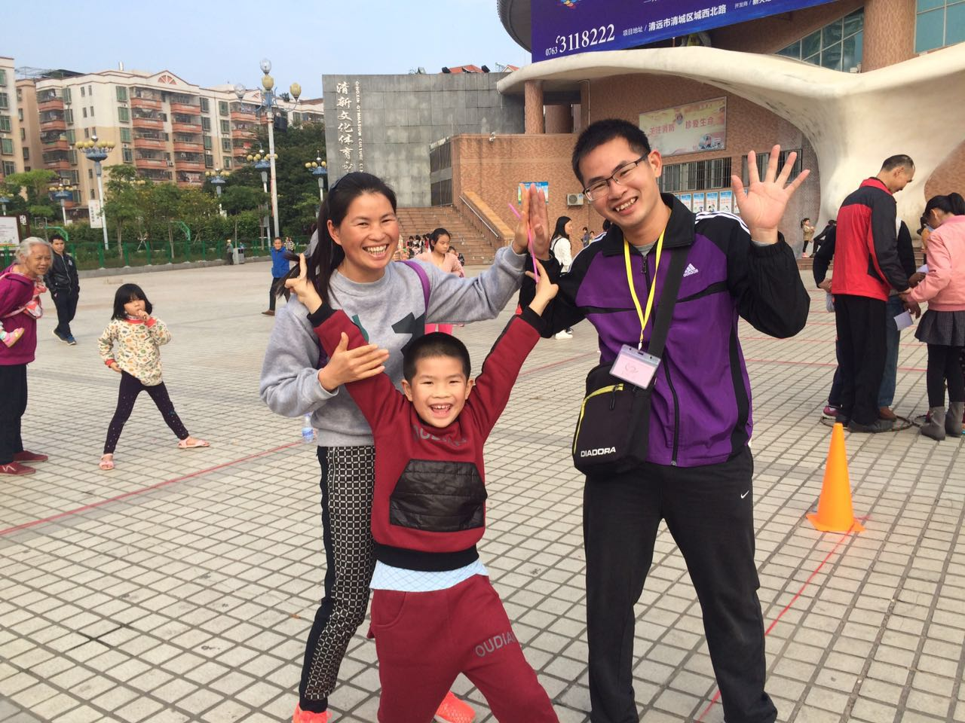

通过本次的亲子互动游戏，希望更多的家长明白教育孩
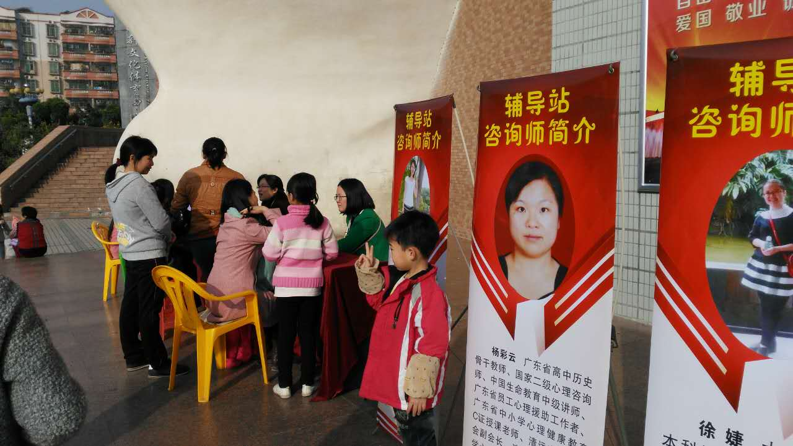
子不单单用嘴巴去教，而是通过与孩子的互动，言传身教的方法去教育孩子，改善亲子关系。

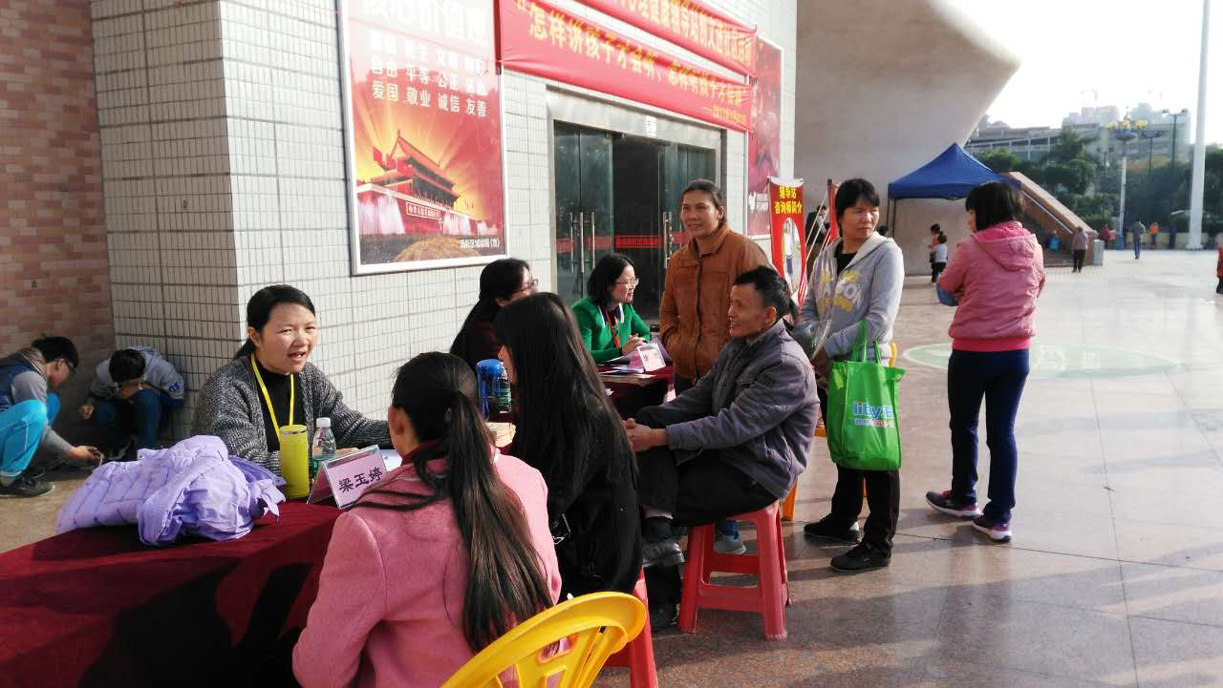

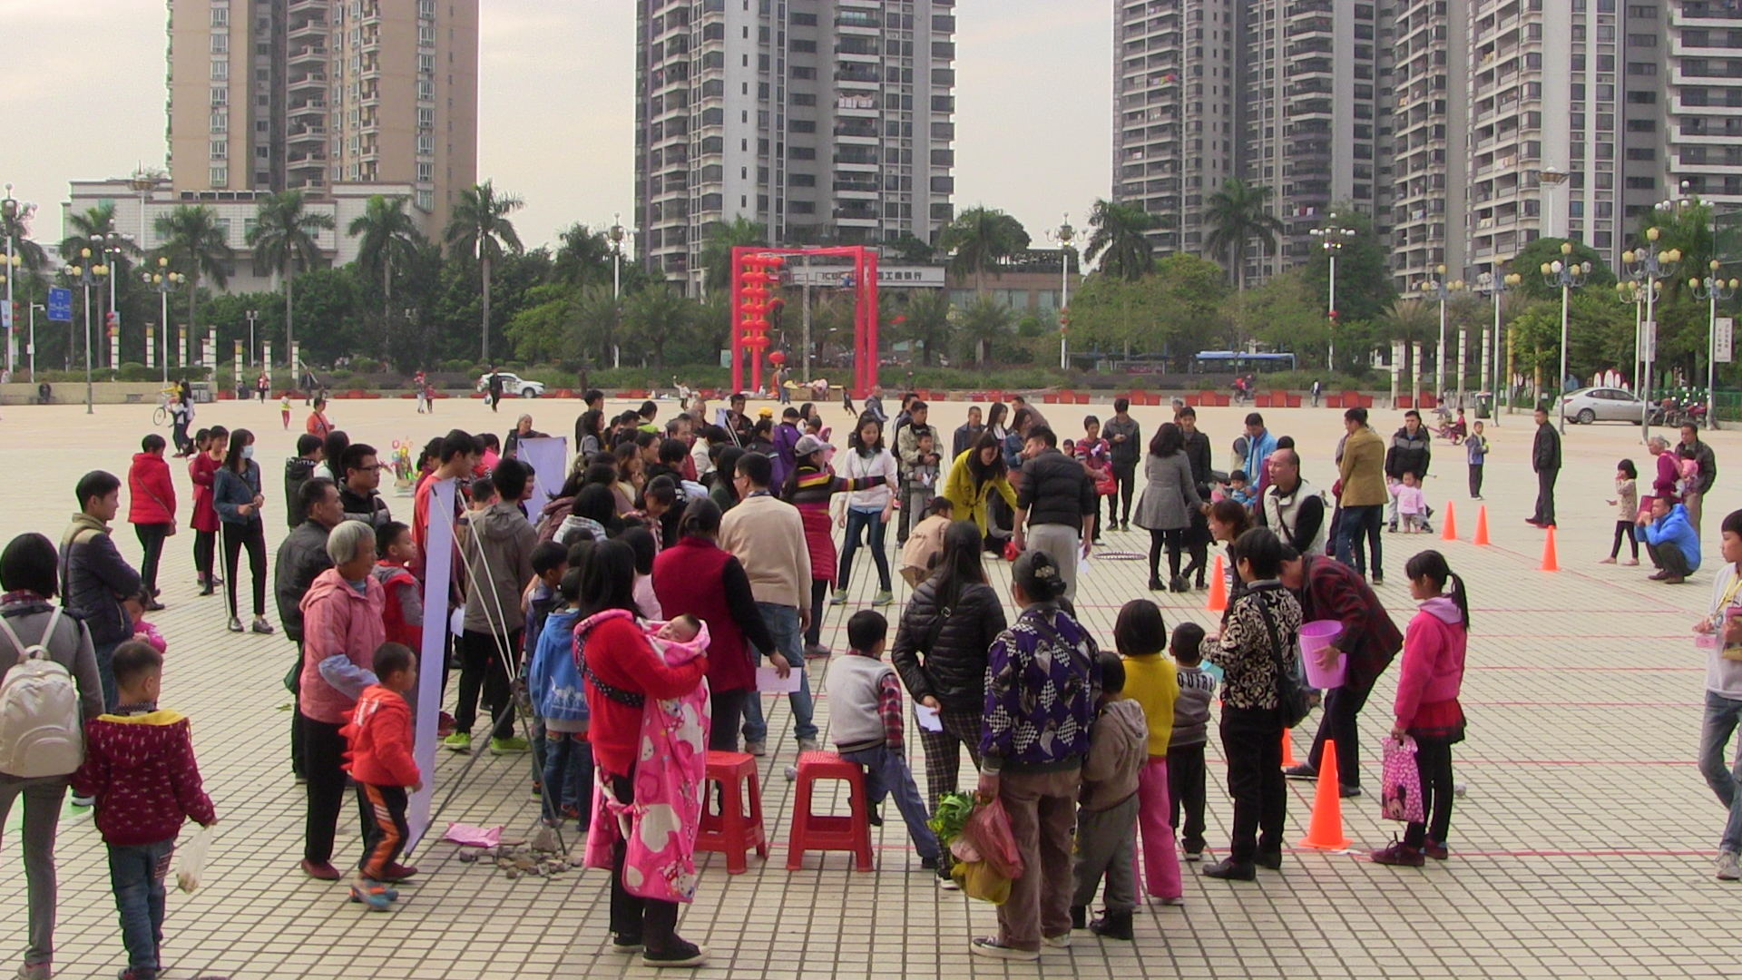
同样火爆的是我们的现场咨询活动，直到我们活动结束还有家长和依依不舍的孩子流连在我们的咨询区。

图为热闹火爆的游戏区。

